电、磁综合训练题
１．电梯为居民出入带来很大的便利，出于安全考虑，电梯都设置超载自动报警系统，其工作原理如图甲所示。已知控制电路的电源电压U=6伏，保护电阻R₁=l00欧，压敏电阻R₂的阻值随压力F大小变化如图乙所示，电梯底架自重和电磁铁线圈的阻值都忽略不计。(1)当压敏电阻R。受到的压力F增大时，其阻值减小，控制电路中的电流增大，从而使电磁铁的磁性增强。电梯超载时，衔铁被电磁铁吸住，触点K与触点__________接触，电铃发出警报声。(2) 当电磁铁线圈电流达到20毫安时：衔铁刚好被吸住。若该电梯厢内站立总质量为1000千克的乘客时，试通过计算说明电梯是否超载。(g取l0牛／千克)

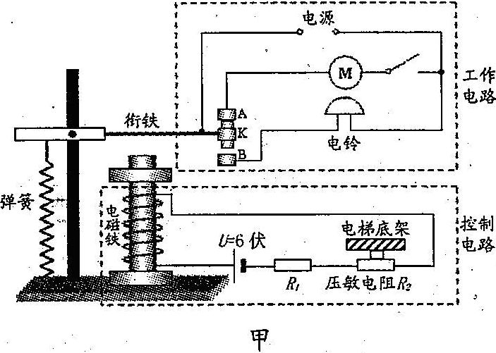
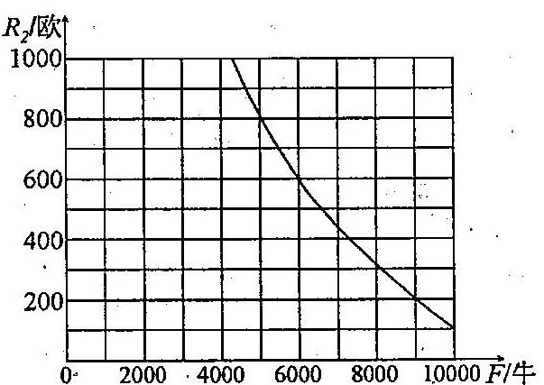

２．小敏设计了一种“闯红灯违规证据模拟记录器”，如图甲，拍摄照片记录机动车辆闯红灯时的情景。工作原理：当光控开关接收到某种颜色光时，开关自动闭合，且当压敏电阻受到车的压力，它的阻值变化引起电流变化到一定值时，继电器的衔铁就被吸下，工作电路中的电控照相机工作，拍摄违规车辆。光控开关未受到该种光照射自动断开，衔铁没有被吸引，工作电路中的指示灯发光。回答下列问题：
(1)根据工作原理，将电路连接完整。
(2)要记录违规闯红灯的情景，光控开关应在接收到____光(填“红”、“绿”或“黄”)时，自动闭合。
(3)由图乙可知，压敏电阻R的阻值随受到压力的增大而________________。
(4)已知控制电路电压为6V，继电器线圈电阻10欧，当控制电路中电流大于0.06安时，衔铁被吸引。通过计算说明，只有质量超过多少千克的车辆违规时才会被拍照记录。
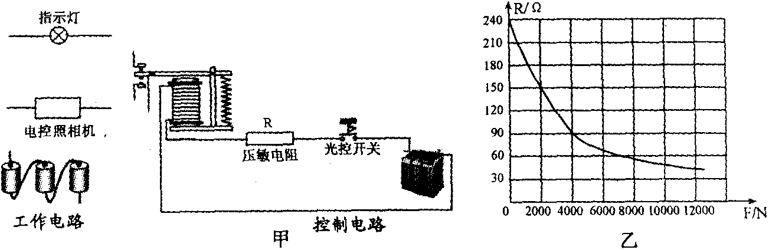
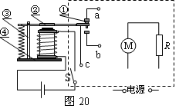
３．⑴参见图20，在电磁继电器中，除电磁铁的铁芯外，必须用铁制作的部件是_____（填标号）。⑵图20是未完成的恒温箱电路图。其中R是用于加热的电热器，M是用于散热、换气的吹风机。S是温控开关，箱内温度高于设定温度时，S自动闭合；箱内温度低于设定温度时，S自动断开。电热器R和吹风机M交替工作，以保证箱内温度无明显变化。请根据要求完成电路图的连接。

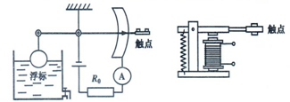
４．请你按要求改进如图所示的“测定油箱内油量的装置”：(l)器材：电磁继电器（如图），若干导线，若干电源，若干触点，红、绿灯泡各1只。2)要求：①通常情况下，绿灯亮、红灯灭；②储油过少时，绿灯灭、红灯亮。(3)请将电路设计填画在原图上（电路元件用电路符号表示，其余元件用示意图表示）。

５．为锻炼身体,小明利用所学物理知识设计了一个电子拉力计,图甲是原理图。硬质弹簧右端和金属滑片P固定在一起(弹簧的电阻不计，P与R₁间的摩擦不计)。定值电阻R₀=5Ω，a、b是一根长为5cm的均匀电阻丝，阻值R₁=25Ω，电源电压U=3V，电流表的量程为 O～0.6A。
(1)小明在电路中连入R_{O}的目的是____.
(2) 当拉环不受拉力时，滑片P处于a端，闭合开关后电流表的读数为____A.
(3) 已知该弹簧伸长的长度ΔL与所受拉力F间的关系如图乙所示。通过计算说明, 开关S闭合后，当电流表指针指在0.3A处，作用在拉环上水平向右的拉力为多大?
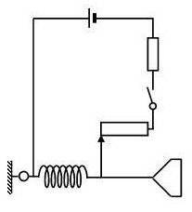
A
拉环
弹簧
R₀
R₁
b
a
P
200
400
600
6
5
4
3
2
1
F/N
△L/cm
0
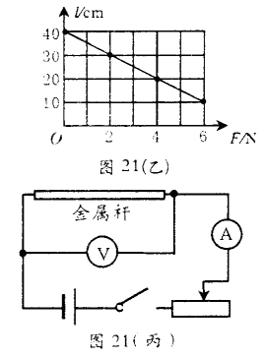
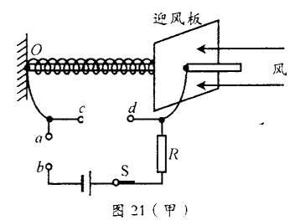

６．小明、小亮和小敏共同设计了一种测定水平方向风力的装置。其原理如图21（甲）所示：绝缘轻弹簧的左端固定在O点，右端与中心有孔、表面竖直的金属迎风板相连，一起套在左端也固定在O点的粗细均匀、电阻随长度均匀变化，且水平放置的金属杆上，迎风板与金属杆接触良好；电路中左端导线与金属杆的左端相连，右端导线连接在迎风板上并可随迎风板移动，R是定值电阻，a、b、c、d为四个接线柱。（1）在他们的设计中，若要求在风力增大时，接入电路的电表的示数也随之而增大，则应该（ ）
A．在a、b之间接电流表，在c、d之间连接导线
B．只在a、b之间接电流表
C．在c、d之间接电压表，在a、b之间连接导线
D．只在c、d之间接电压表
（2）为了较准确的测出水平方向风力的大小，三位同学先对选定的轻弹簧和金属杆进行了两项测量。
①小明利用测量的数据作出了原长为40 cm的轻弹簧的长度L与所受压力F的关系图象［见图21（乙）］。
②小亮和小敏设计了图21（丙）所示的电路，用来测量长度为50 cm的金属杆的电阻。他们备选的部分器材有：A．电源（能够提供3V的稳定电压） B．电流表A（量程0～0．6A）C．电压表V（量程0～3V）
D．滑动变阻器R₁（阻值变化范围为0～5Ω）E．滑动变阻器R₂（阻值变化范围为0～10Ω）
选好器材后，小亮和小敏在实验中正确操作，他们记录的测量数据如下表：
实验次数 | 1 | 2 | 3 | 4 | 5
A表示数I/A | 0．2 | 0．3 | 0．4 | 0．5 | 0．6
V表示数U/V | 1．0 | 1．5 | 2．0 | 2．5 | 3．0
根据他们的测量数据可以知道：他们实验中选用的滑动变阻器是 （填器材的序号字母）；他们测出的金属杆的电阻是 Ω。（3）三位同学最后根据（1）的要求，按图21（甲）进行组装时，除用到上述选定的轻弹簧、金属杆和（2）中备选的电源、电表外，还选了阻值R＝3Ω的定值电阻。如果无风时，O点到迎风板的距离以及轻弹簧的长度均等于弹簧的原长，则该装置能够测量的最大水平风力是 N。（4）对小明、小亮和小敏设计的测定水平方向风力的装置，从力的角度，请你指出可能对测量准确度产生影响的因素之一： 。
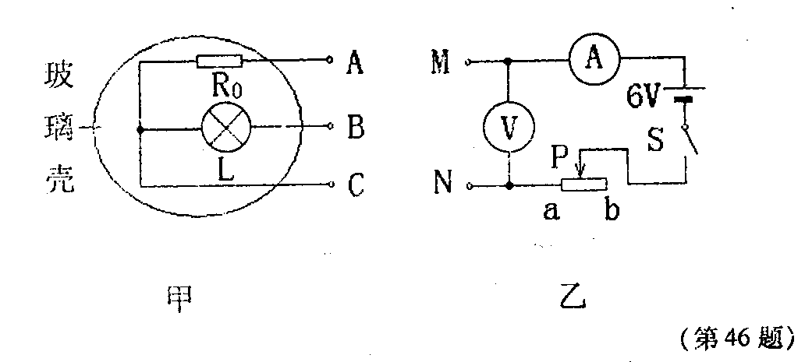
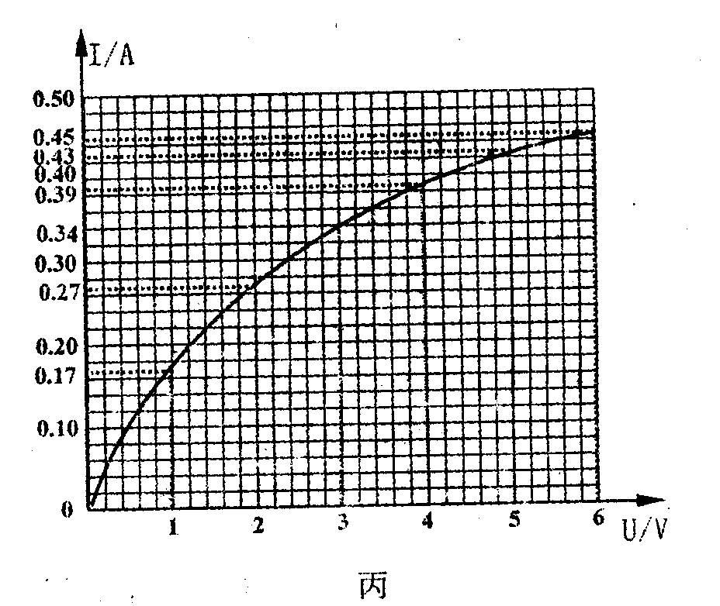
７．某科学兴趣小组的同学在实验室发现一个有趣的元件（如图甲所示）：透明玻璃壳内有一个标有"6V 0.5A”字样的小灯泡L（阻值不变）和一个由一种特殊金属丝制成的导体R。，A,B、C是其外露的三个接线柱。为进一步了解导体R。的某些特征，他们使用了如图乙所示电源电压恒为6伏的实验装置：把导线M,N分别与A,C接线柱相连，闭合开关S，
移动滑动变阻器的滑片P，测得了一组电流表和电压表的读数，并绘制成图丙所示曲线。(1)小灯泡L的电阻值为 ＿欧姆，(2)小明同学在原来连线的基础上，再用导线连接A、B两个接线柱，闭合开关S，把滑片P移到a端，此时电流表的示数是多少安培？
（3）若把导线M、N分别接到A、B接线柱上，闭合开关S，把滑片P移到a端，则小灯泡的U.I为多少？（温馨提示：本小题可用作图法辅助求解）
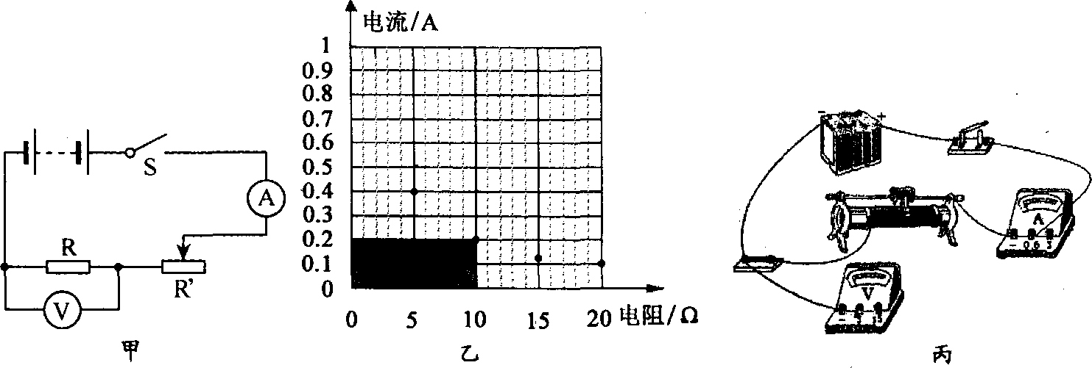
８．小敏用如图甲所示的电路图，研究通过导体的电流与导体电阻的关系，电源电压恒为6V。改变电阻R的阻值，调节滑动变阻器滑片，保持R两端的电压不变，记下相应的4次实验的电流和电阻值，描绘在乙图中。(1)实验过程中，移动变阻器滑片时，眼睛应注视____(选填序号)；A.变阻器滑片 B.电压表示数 C.电流表示数
(2)在丙图中，用笔线代替导线，将电压表正确连入电路；
(3)实验中，他所选择的变阻器是___(选填序号)；
A．10Ω 0.5A B．20Ω 1A C．50Ω 2A
(4)乙图中阴影部分面积表示的科学量是____________；
(5)实验过程中，如果出现了电流表示数为0，电压表示数接近6V，电路发生的故障可能是： _________。

９．小宝在探究电路中电压关系时，根据实验数据绘制了电压U₂随电压U₁变化的图像，如图16所示，请你根据该图像写出电压U₂和U₁的关系式：U₂ ＝ 。
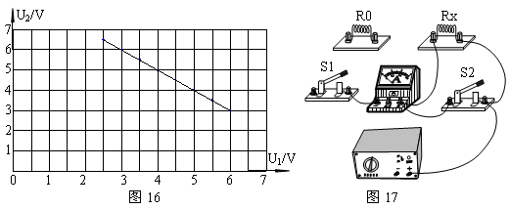
１０．小明想利用一块电流表和阻值已知的电阻R0测量未知电阻RX的阻值。小明选择了满足这个实验要求的实验器材，并连接了部分实验电路，如图17所示。（1）为了测出电阻R_{X}的阻值，请你只添加两根导线完成图17所示的实验电路的连接。
（2）只闭合开关S₁，电流表的示数用I₁表示；开关S₁、S₂都闭合时，电流表的示数用I₂表示。请你用I₁、I₂和R₀表示R_{X}。R_{X} = 。
１１．小丽用伏安法测量标有“2.5V 0.5A”的小灯泡L的电阻，她正确连接如图实物电路后，闭合开关S，发现小灯泡L不发光。于是她认为：小灯泡L不发光，一定是由于小灯泡L所在电路断路或小灯泡L短路造成的。经老师检查发现，图中电路元件均无故障，且电路连线完好。请你选用图中所示电路中的元件，设计一个实验证明小丽的观点是错误的。请你画出实验电路图，并简述实验步骤和实验现象。
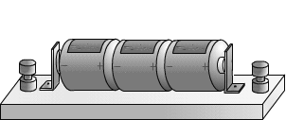
＋
－
0.6
3
A
0 0.2 0.4 0.6
|||||||||||||||||||||||||||||||
0 1 2 3
15
3
V
0 5 10 15
0 1 2 3
|||||||||||||||||||||||||||||||
S
L
P
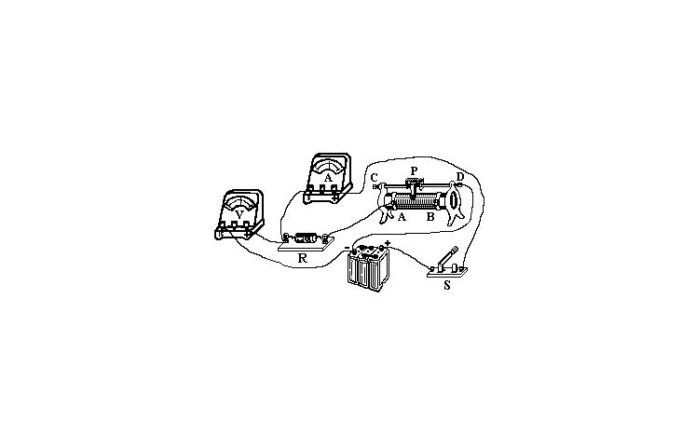

１３．某班科技小组的同学设计了一种简易的电子拉力计，图甲是其原理图．放在水平地面上的物体A通过硬质弹簧与拉环相连。弹簧上端和金属滑片P固定在一起（弹簧的电阻不计，P与R₂接触良好且不计摩擦）．已知物体A的质量为100kg，定值电阻R₁ = 6 Ω，R₂ 是一根长为6cm的均匀电阻线（阻值与其长度成正比），其最大阻值为24Ω，电源电压为6V，电流表的量程为0～0.6A．当不拉拉环时，金属滑片P刚好处于a端．已知该弹簧伸长的长度△l与所受竖直向上的拉力F间的关系如图乙所示，问：⑴要把电流表的表盘改为拉力计的表盘，则拉力计表盘的零刻度应标在电流表表盘的何处？
⑵闭合开关，当电流表示数为0.6A时，R₂接入电路中的电阻为多少？
⑶在保证电路安全的条件下，物块A对地面的压力范围是多少？（取g=10N/kg）
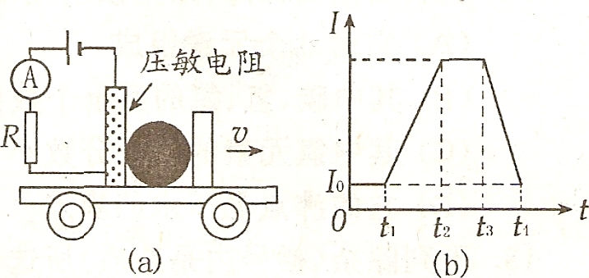
１４．小敏利用“压敏电阻的阻值随所受压力的增大而减小”的性质，设计了判断物体运动状态的装置。其工作原理如图(a)所示，电源、电流表、定值电阻和压敏电阻由导线连接成一个串联电路，压敏电阻和一块挡板固定在绝缘小车上，中间放置一个可活动的绝缘球，压敏电阻不受力时，电流表示数为I₀，小车运动状态变化会引起电流表示数变化。如图(b)所示是某次小车向右作直线运动时电流随时间变化图象。下列有关该次小车运动状态的判断正确的是
- 0到t₁时间内，小车速度变大
- (B)t₁到t₂时间内，小车速度不变
- t₂到t₃时间内，小车速度变大
- (D)t₃到t₄时间内，小车速度变小

